|  |
| --- |
| MANUEL D’UTILISATION |

|  |  |  |
| --- | --- | --- |
| Projet Etudiant GEII 1ère Année  A etgtgtggtgAefzerfrefg1AA1société |  |  |
| **Enseignants :**  [Alban Foulonneau](mailto:alban.foulonneau@uha.fr)  [Stéphane Bazeille](mailto:stephane.bazeille@uha.fr)  **Créateurs :**  [Elliot Veglio](mailto:elliot.veglio@uha.fr)  [Alexandre Bader](mailto:alexandre.bader@uha.fr)  [Romain Kleinklaus](mailto:romain.kleinklaus@uha.fr) |  | Fichier:Logo Université de Haute-Alsace - UHA.png — Wikipédia |

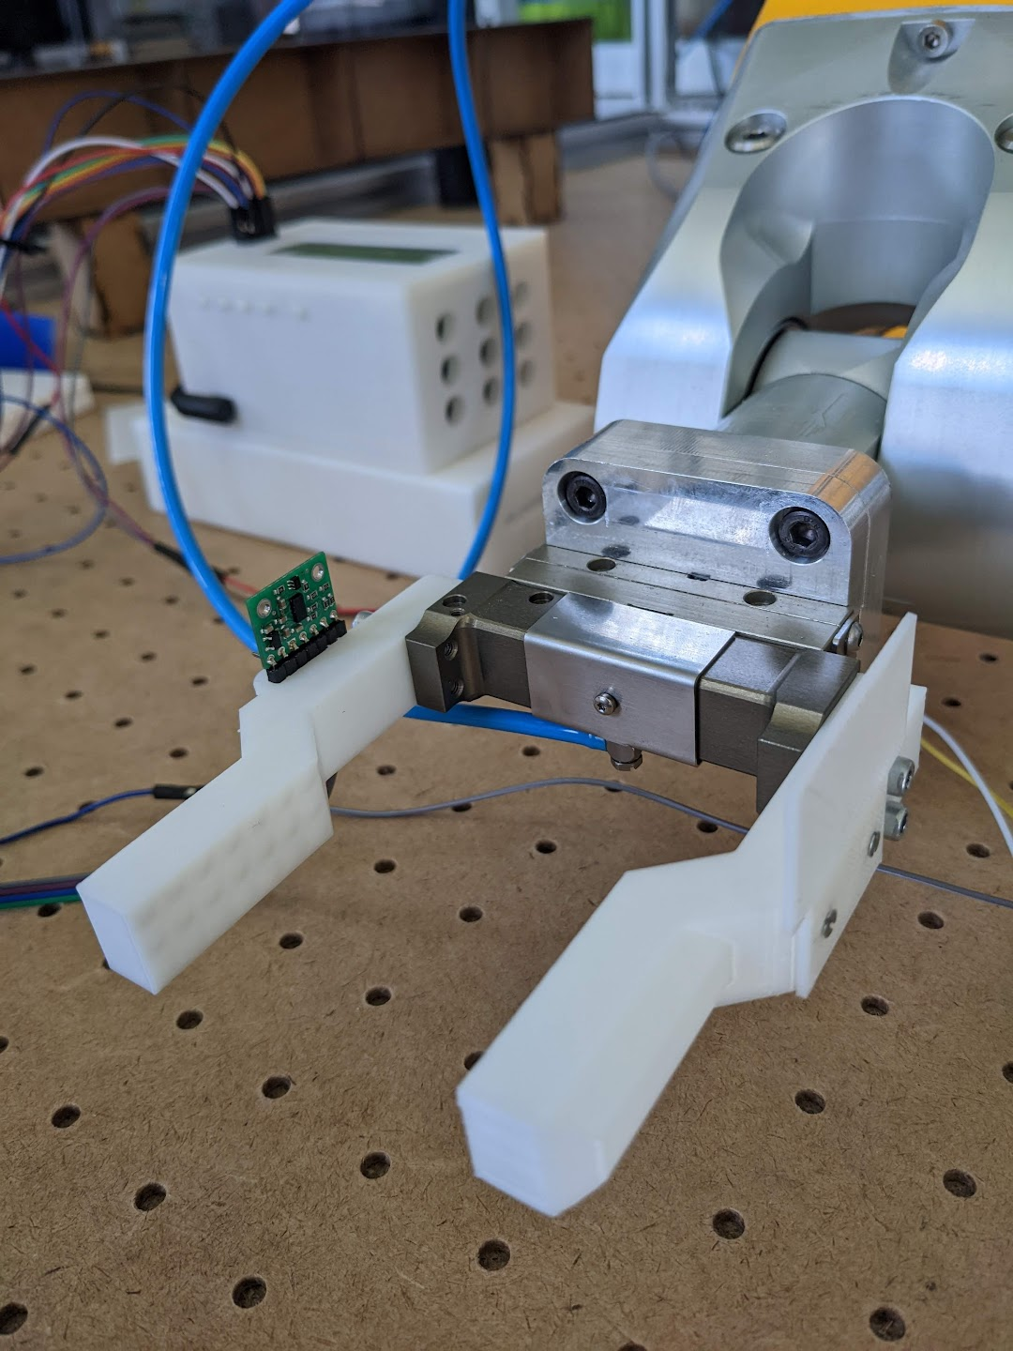

**SAE – Instrumentation d’une pince robotique**

TABLE DES MATIÈRES

Avant de commencer 3

Introduction 3

Composants prérequis 4

Consigne de sécurité 4

Impression 3D 4

1. Le boitier 5

2. Le couvercle 5

3. Boitier batterie 6

4. Clips 6

5. Boutons 6

6. Les mors 6

7. La plaque 7

Configuration de la raspberry pi 7

Activation I2C 7

Installation module Tof 8

Installer l’application 8

Se connecter en SSH 9

Assemblage 10

Etape 1 : Préparation du Raspi 10

Etape 2 : Fixation Raspi 10

Etape 3 : soudure de la SparqEE 10

Etape 3 : Soudure du SparqEE 11

Etape 4 : Connexion GPIO 11

Etape 5 : Fixation SparqEE 12

Etape 6 : Pose boutons 12

Etape 7 : Fixation Pifacecad 12

Etape 8 : Placement câbles 13

Etape 9 : Coller câble 13

Etape 10 : 13

utilisation du programme 15

# 

# Avant de commencer

## Introduction

Ce projet a été réalisé par un groupe de la promo 2021-2022 des GEII. Le but du projet est d’instrumentaliser une pince pour avoir run retour d’information sur la saisie d’objet. Cette pince est actionnée par un bras robotique Stäubli TX40 qui se trouve dans la salle d’automatisme du bâtiment B. L’ouverture et la fermeture des mors de la pince s’effectue grâce à de l’air comprimé. La commande de cette action se fait via la télécommande du robot, sur 1 bouton.

Le problème est que si l’on programme ce robot pour réaliser des déplacements d’objets, le robot ne peux pas confirmer s’il est en saisie d’objet. Or grâce à ce projet, notre système va pouvoir envoyer un signal d’état instantané de la pince (fermé, ouvert, en prise) au programme du robot. L’état de la pince est déduit par les mesures d’un capteur de distance. L’état est ensuite chiffré en 2 signaux électrique 24V qui sont envoyé au robot. Le tout est contrôlé par un Raspberry Pi encastré dans un boitier imprimé en 3D.

## Composants prérequis

* **Raspberry Pi 3**

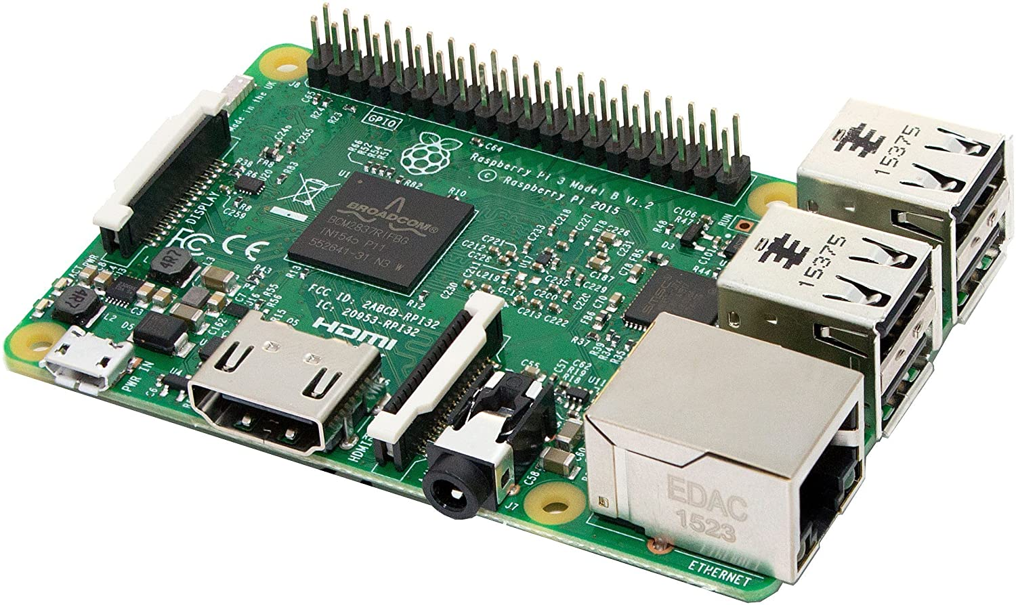

* **SparqEE**

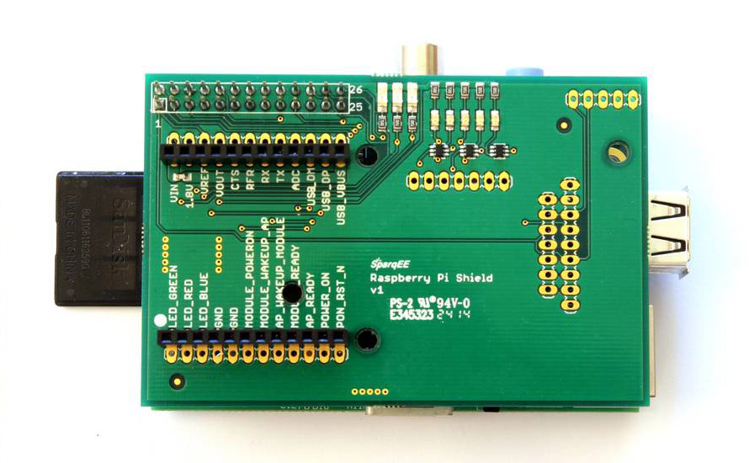

* **Pifacecad**

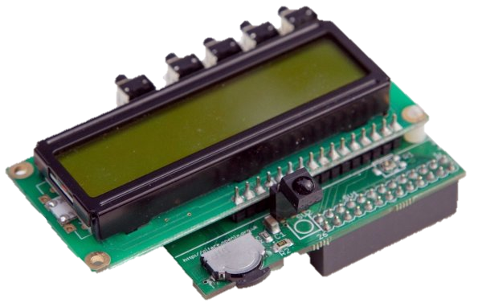

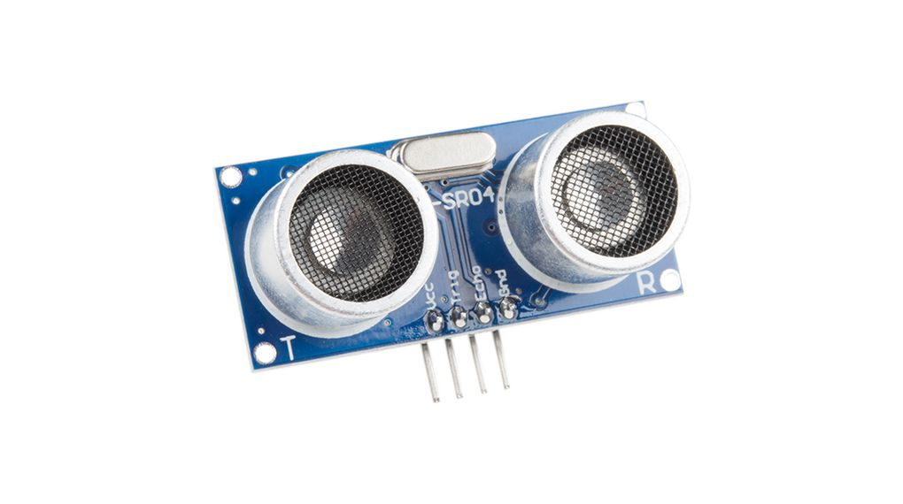

* **LEDs**
* **Capteur HC-SR04**

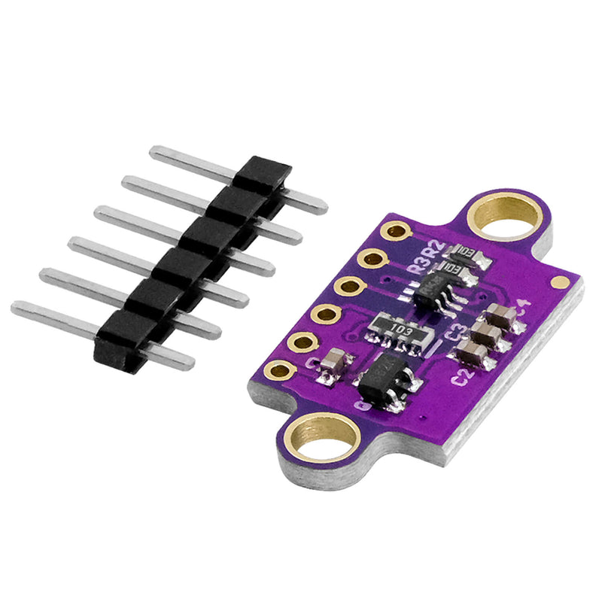

* **Capteur VL53L0X**

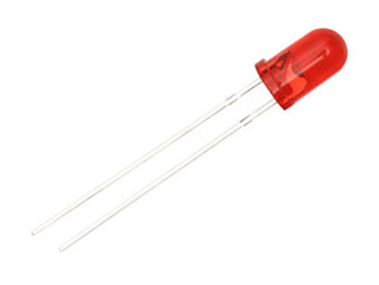

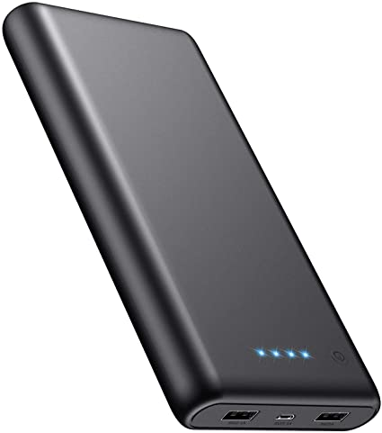

* **Batterie externe**
* **Câble micro USB**

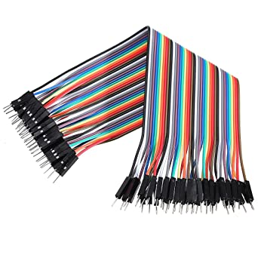

* **Câble breadboard**

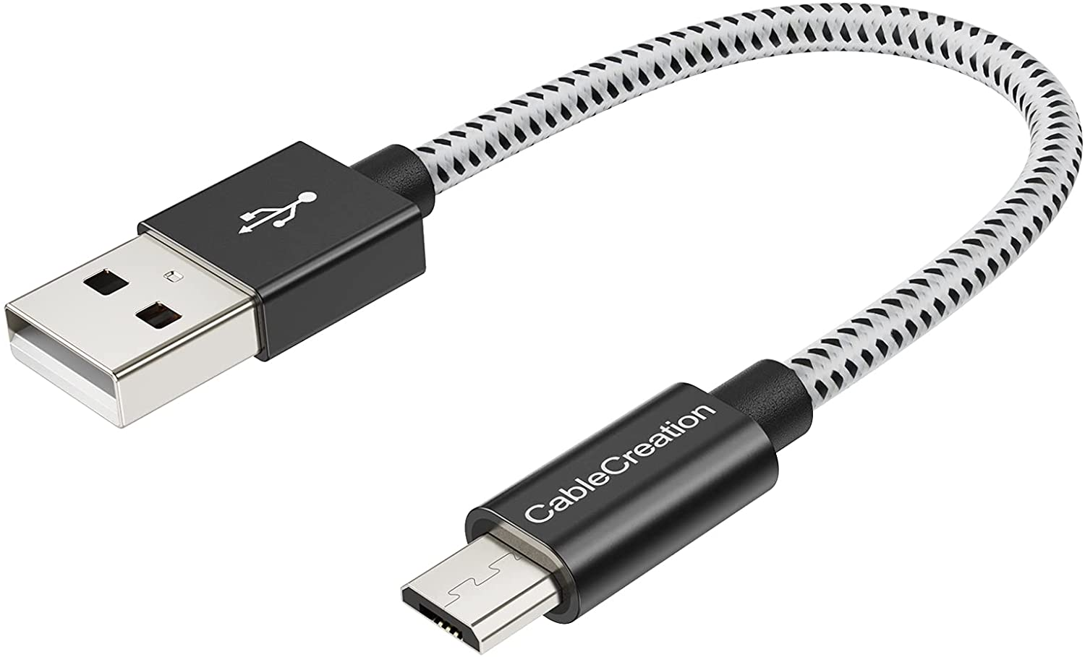

Vous pourrez vous fournir ces composant en passant commande à l’IUT Lab par exemple. Pour la réalisation du PCB vous trouverez tout le nécessaire (led, résistance, bornier) dans la salle de SAE du bâtiment B. Le boitier de la batterie externe a été modélisé pour la [Power Bank 2C](https://www.powerplanetonline.com/fr/xiaomi_mi_power_bank_2c_mah_20000). Vous devrez modifier les dimensions du boitier pour votre batterie externe. Pour alimenter la Raspberry Pi via la batterie, vous pouvez utiliser un simple câble micro USB ou coudé pour plus d’ergonomie.

## Consigne de sécurité

* L’utilisation du robot peut être dangereuse sans le respect des consignes de sécurité, demander impérativement à un professeur l’accès au robot pour qu’il vous explique son fonctionnement.
* Lors de la construction du système, veuillez bien respecter puis vérifier le bon branchement des câbles. Le non-respect de ces branchements peut au mieux provoquer des disfonctionnements, au pire engendrer des cours circuit qui endommagerons définitivement la Raspberry Pi.

# Impression 3D

Les modèles 3D ont été réalisés sur Fusion 360 que vous pouvez facilement installer [gratuitement](https://accounts.autodesk.com/register?viewmode=iframe&uitype=education) si vous êtes étudiant. Pour vous procurez ces modèles 3D rendez-vous sur le [GitHub](https://github.com/arduilex/SAE-pince-industrielle/tree/dev/ressources/model-3D) du projet ou en suivant ce lien : <https://bit.ly/3bsh5RM>

Vous pouvez utiliser les imprimantes 3D de l’IUT Lab mis à votre disposition. Le temps total d’impression est d’environ 20h. Passons-en revu les 6 impressions à réaliser.

## Le boitier

Sa base est composée de 4 trous de diamètre 2.5mm, ils servent à fixer la Raspberry Pi. En bas à gauche un trou rectangulaire va venir accueillir le câble d’alimentation. Les 5 petit trous à l’avant vont servir à interagir avec les boutons du Pifacecad. Les 9 trous de chaque côté ont comme objectif de ventiler le boitier et refroidir la Raspberry Pi. Les encoche du haut permettent le maintien du couvercle. En dessous se trouve 4 encoches supplémentaires pour s’accrocher au boitier de la batterie externe.

## Le couvercle

Il est composé de 4 encoches qui vont venir s’emboiter avec le boitier. Le grand trou vide rectangulaire centrale va faire ressortir l’écran LCD du Pifacecad. Le trou juste à côté ressort tous les câbles de connexion entre le système extérieur (robot, capteur, led) et le système intérieur (Raspberry Pi).

## Une image contenant texte Description générée automatiquementBoitier batterie

Sur le dessus se trouve 4 encoches pour le boitier de la Raspberry Pi. A l’arrière, une fente de sécurité permet de retirer la batterie dans le cas où elle venait à se coincer dans le boitier. L’avant, non visible ici, est pleinement ouvert pour venir accueillir la batterie.

## Clips

Ils maintiennent le boitier de la Raspberry Pi et le boitier de la batterie externe ensemble.

## Boutons

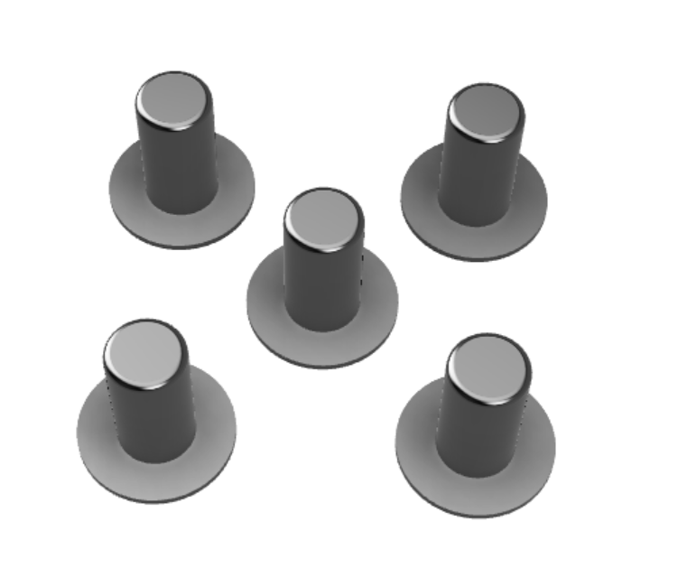

Ces 5 boutons sont des rallonges pour interagir avec les boutons du Pifacecad. Sans eux, les boutons du Pifacecad serait inaccessible dans le boitier depuis l’extérieur.

## Les mors

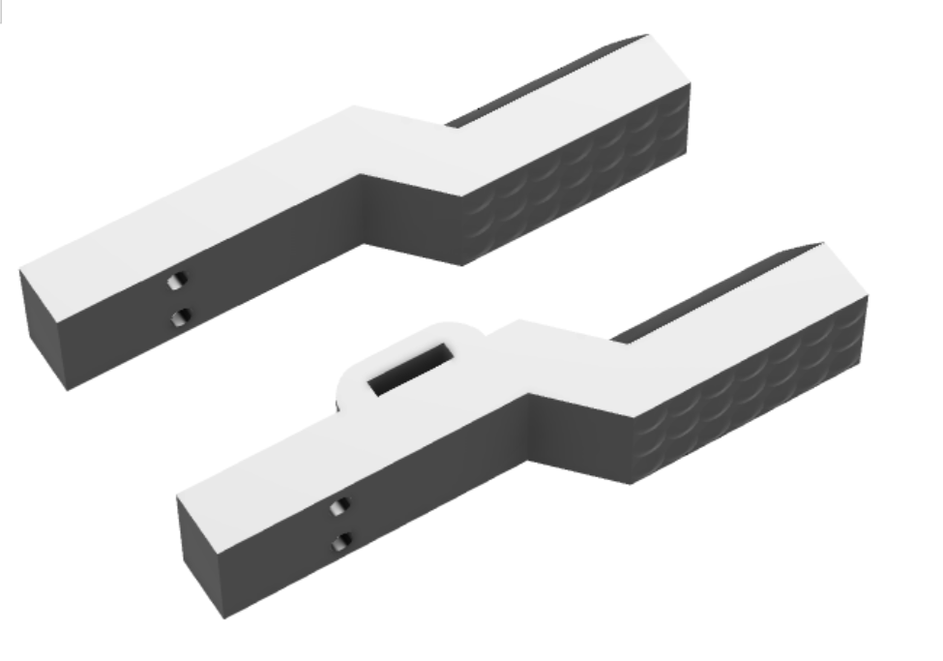Les 2 mors formes une paire. Celui de droite comporte un trou pour fixer le capteur dessus, plus précisément, le trou va contenir les câble breadboard connecter au capteur, ces derniers vont ressortir par le dessous. Derrière le mors de gauche se trouve 2 petit trou de 2mm pour maintenir la plaque de mesure pour le capteur.

## Une image contenant texte, stationnaire, carte de visite Description générée automatiquementLa plaque

Ce dernier objet se fixe sur le mors de gauche (ci-dessus). Il permet de renvoyer les ondes émises par le capteur de mesure. Vous pouvez si vous le souhaiter en fabrique un 2eme plus petit en modifiant ses dimensions, pour le capteur laser (VL53L0X). Le modèle fournis est dimensionné pour être compatible avec le capteur à ultrason (HC-SR04).

# Configuration de la raspberry pi

Avant d’assembler les cartes électroniques dans le boitier, il nous faut configurer la Raspberry Pi tant que ses ports USB et HDMI sont accessible. Si la Raspberry Pi ne démarre pas, chercher un tuto sur [comment installer Linux sur une Raspberry Pi](https://raspberry-pi.fr/creez-carte-sd-raspbian-raspberry-pi-windows/). Une fois dans le boitier il faudra communiquer en SSH, rendez-vous à la fin de cette partie pour apprendre le SSH.

## Activation I2C

Pour commencer, il faut activer les ports I2C de la Raspberry Pi, cela nous permet de communiquer avec le capteur laser. Pour cela, ouvrez un terminal de commande (ctrl+alt+t) et entrez cette ligne de commande :

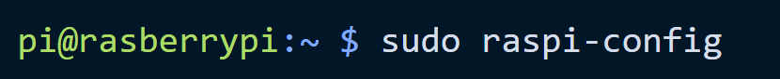

La fenêtre suivante s’ouvre :

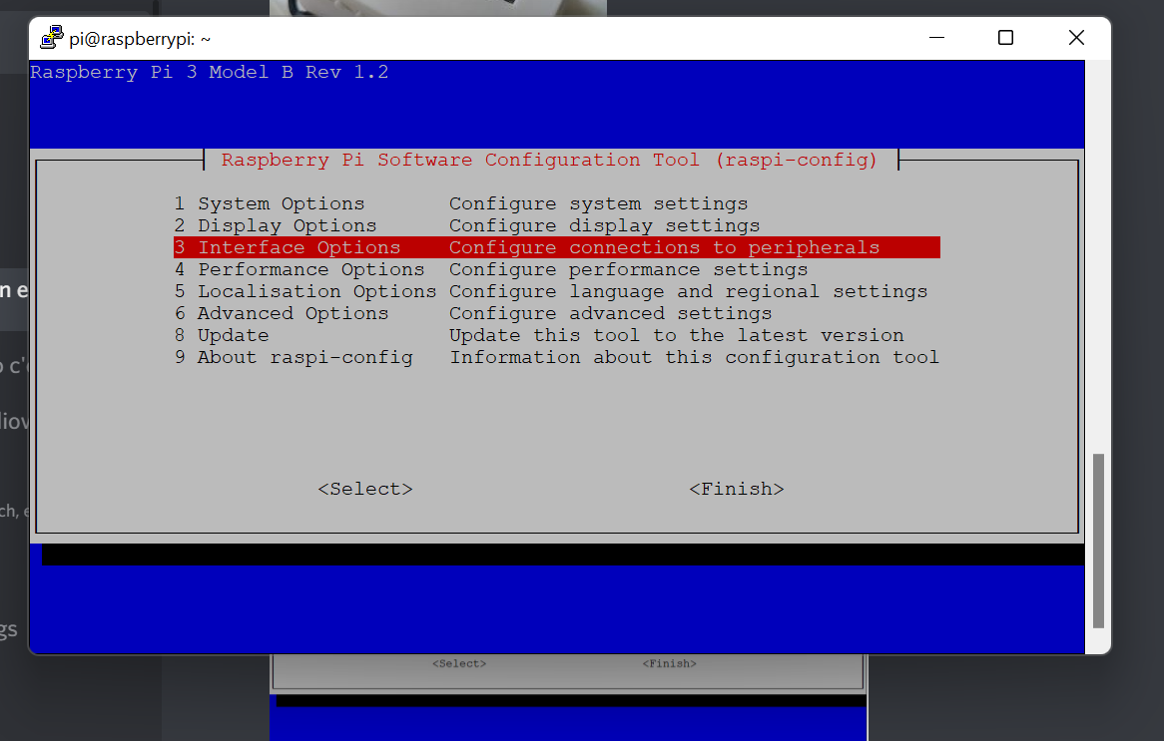

Dans Interface Options, activez I2C

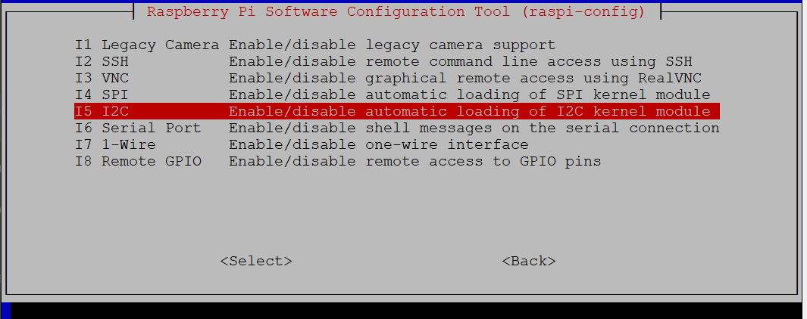

Pour finir cliquez sur finish et redémarrez votre Raspberry pi

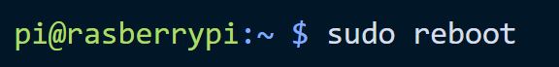

## Installation module Tof

Nous allons utiliser un module open source créer par [*@johnbryanmoore*](https://github.com/johnbryanmoore) sur [GitHub](https://github.com/pimoroni/VL53L0X-python.git).

1. Avant de l’installer, assurons-nous que les paquets de Linux sont à jour :



1. Aussi, assurons-nous que nous disposons des outils de Python nécessaires



1. Nous allons créer un dossier qui contiendra le module et notre application.

1. Maintenant téléchargeons le module et compilons le code source sur notre machine



Vous avez à présent bien installé le module Python pour le capteur Tof. Félicitation !

## Installer l’application

Nous voulons à présent récupérer le code de l’application créé pour ce projet. Comme précédemment nous utilisons la commande git pour télécharger les fichiers codes depuis le site de GitHub.

1. Téléchargeons le dossier **SAE-pince-industrielle** dans le répertoire **sae_tof**

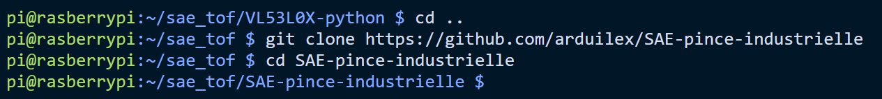

1. Nous n’avons pas besoin du dossier ressources, supprimons-le



Votre Raspberry Pi est à présent prête pour lancer l’application ! Mais avant cela, il faut assembler les cartes (SparqEE et Pifacecad) et bracher les câble breadboard.

## Se connecter en SSH

Avant de vous lancer dans l’assemblage, voyons comment vous pourrez lancer l’application sans brancher votre Raspberry Pi à un clavier ni à un écran. Nous allons utiliser la magie d’internet avec le protocole SSH (Secure Shell) qui permet de communiquer en ligne de commande d’un ordinateur à un autre via interne et de façon sécurisée. Pour que cela fonctionne vous devez utiliser un ordinateur portable connecté au réseau wifi « uha » et votre Raspberry Pi doit également être connecté au même réseau.

1. Sur la Raspberry répéter l’étape activation I2C mais au lieu d’activer l’I2C, activez le SSH

2. Le protocole SSH nécessite l’adresse IP de l’ordinateur sur lequel on veut se connecter. Récupérons cette adresse de notre Raspberry Pi



4. Sur votre ordinateur portable lancer un terminal et tapez ssh pi@[votre adresse ip]

1. Le mot de passe par défaut est **raspberry** pour des raisons de sécurité il est caché lorsque vous le taper.

Vous êtes maintenant connectée en SSH à votre Raspberry Pi, bravo ! Retenez bien l’adresse ip pour vos futurs connexion…

# Assemblage

Pour chaque état, il peut y avoir des prérequis, comme une vis ou des outils. Vous pouvez vous en procurez à l’IUT Lab.

## Une image contenant accessoire, lunettes, lunettes de protection Description générée automatiquementEtape 1 : Préparation du Raspi

**Prérequis :**

* Scotch d’électricien
* Pâte à fixe (non obligatoire)

Collez quelques couche (3 ou plus) de scotch afin de prévenir d’éventuelles cours circuit avec la carte SparqEE. Si vous avez de la pâte à fixe, posez-en sur le port Ethernet pour stabiliser la position de la carte SparqEE.

## 

## Etape 2 : Fixation Raspi

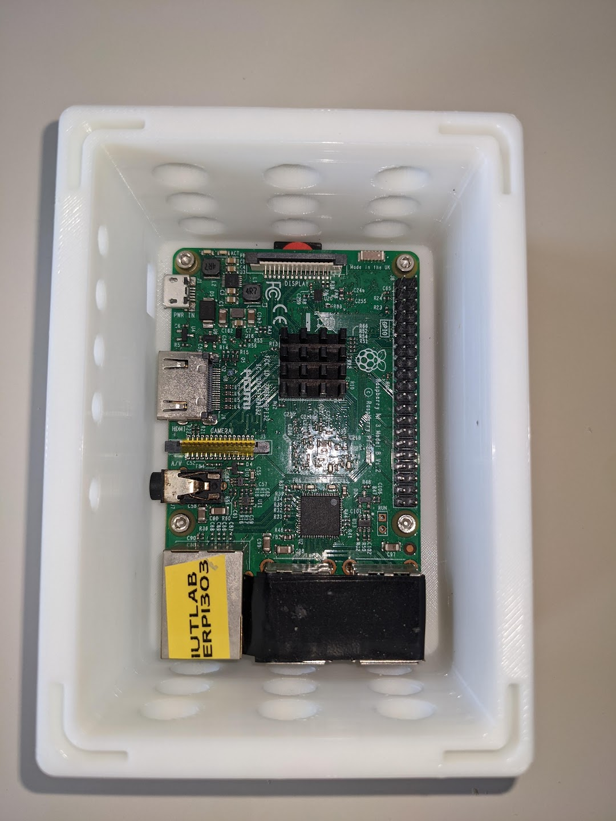

**Prérequis :**

* Vis M2.5 5mm
* Clé Torx

Visser les 4 vis M2.5 dans les 4 trous disponible de la Raspberry Pi. Ne serrez pas tout de suite, visser d’abord un peu chaque vis, puis serrer les une part une. Cela évite de créer des tensions sur la carte.

## Etape 3 : soudure de la SparqEE

## Etape 3 : Soudure du SparqEE

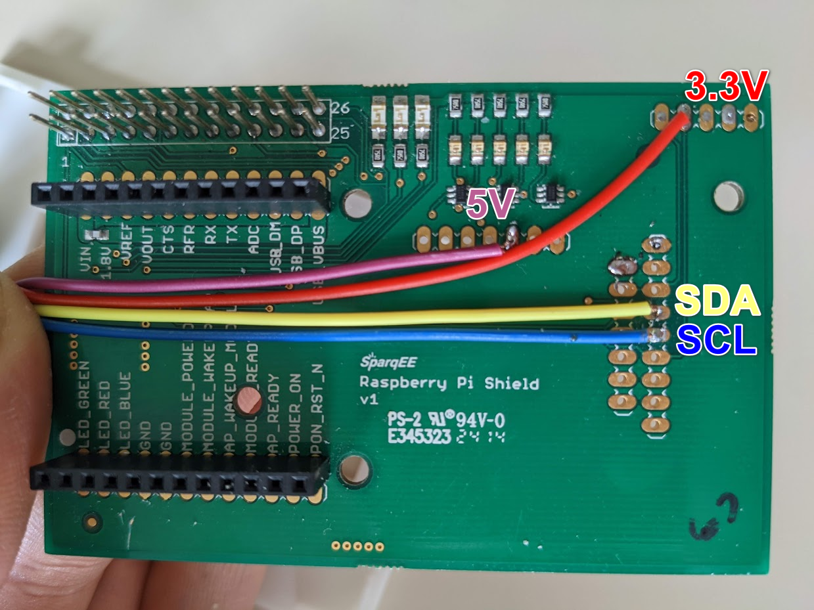

**Prérequis :**

* Fer à souder + étain
* Câble breadboard
* Pince coupante

Prenez un câble de breadboard femelle et couper son extrémité. Dénuder le câble. Faite exactement les mêmes soudures que sur la photo. Il est recommandé d’utiliser les mêmes couleurs de câble.

## Une image contenant équipement électronique Description générée automatiquementEtape 4 : Connexion GPIO

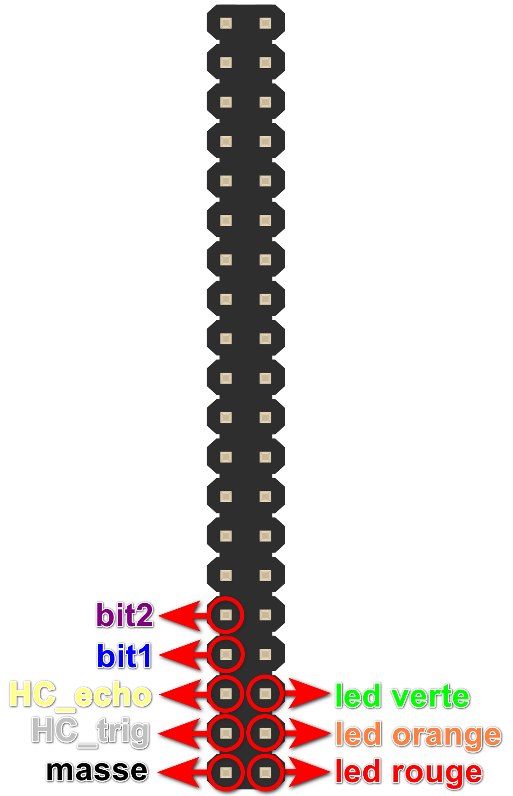

**Prérequis :**

* Câble breadboard femelle / femelle

Connecter des câbles sur les GPIO du Raspberry Pi comme indiquer sur le schéma. Comme précédemment essayer d’utiliser des couleurs uniques par câble, pour ne pas vous perdre par la suite.

## Etape 5 : Fixation SparqEE

Fixer le SparqEE sur les pins GPIO de la Raspberry Pi. Appuyez pour bien les fixer entre eux. Faites attention à ce que tous les câble passe par l’arrière.

## Une image contenant texte Description générée automatiquementEtape 6 : Pose boutons

Poser les 5 boutons dans leurs trous. Attention, la partie plate doit être placé à l’intérieur du boitier. Pour ne pas les faires tomber, maintenez le boitier pencher.

## Etape 7 : Fixation Pifacecad

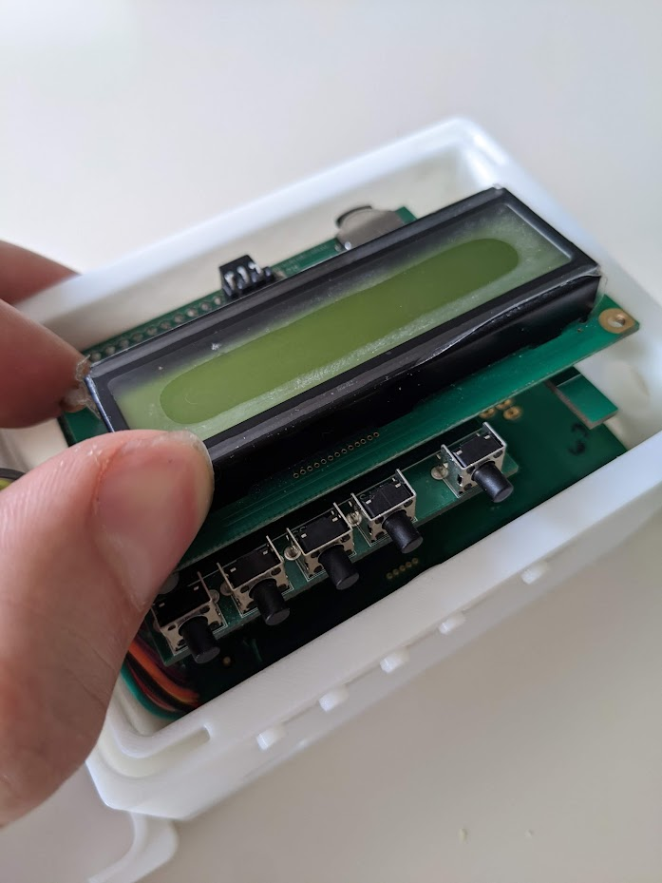

Cette étape est la plus délicate. Il faut arriver dans un premier temps à fixer les pins du Pifacecad sans toucher les boutons en plastique. Pour se faire appliquer une tension vers l’avant des pins tout en pressant vers le bas pour fixer les pins. Relâcher pour déposer les boutons du Pifacecad sur les boutons en plastique. Le tout en gardant le boitier pencher.

## Etape 8 : Placement câbles

Commencez par sélectionner un par un vos câbles avec une main et stocker les dans votre seconde main. Ensuite faites entrer le paquet de câble dans la fente et placer un objet plat au-dessus du couvercle pour maintenir le 12 câble plat.

Vous pouvez décider vous-mêmes du placement des câbles, sinon placez-les comme sur le schéma.

## 

## Etape 9 : Coller câble

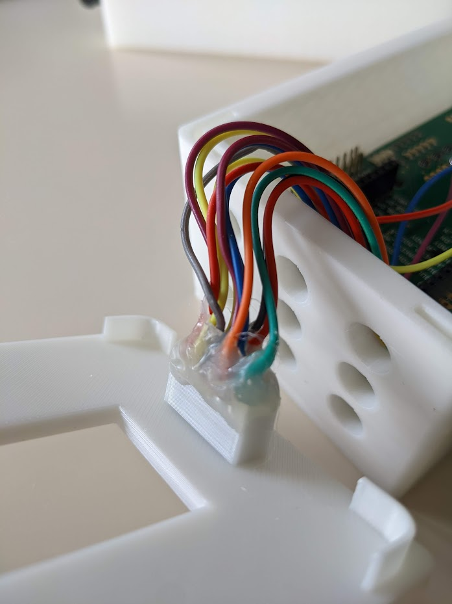

**Prérequis :**

* Pistolet à colle chaude

**Astuce :**

* Faites chauffer le pistolet avant l’étape 8

Tout en gardant l’objet plat sur le dessus du couvercle pour maintenir les câbles plats, appliquez de la colle chaude tout autour des câbles. Soufflez dessus pour accélérer le processus de séchage. Continuer jusqu’à que la colle ne soit plus transparente mais opaque.

Vous pouvez à présent fermer le couvercle et contempler le boitier terminé !

## Etape 10 : Fixation clips

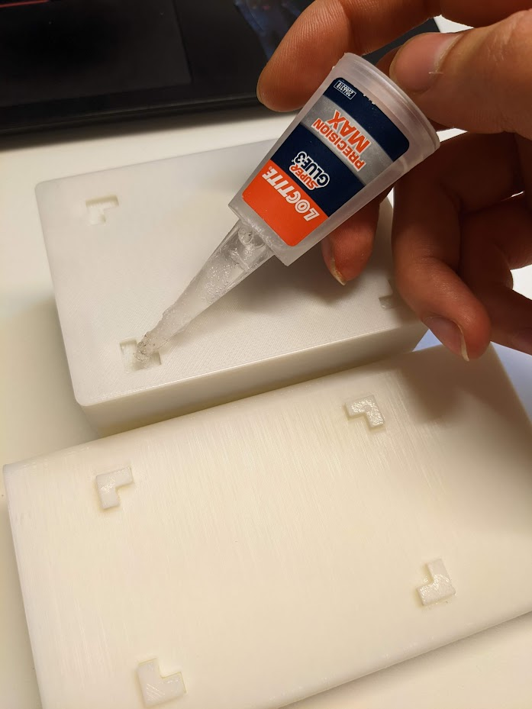

**Prérequis :**

* Super glue

**Attention** : Avant de commencer assurez-vous que les clips peuvent rentrer dans les encoches. Dans le cas contraire modifier les dimensions des clips et réimprimés les.

Introduisez quelques goûtes de super glue dans les 4 encoches des 2 boitiers. Fixer les clips sur le boitier de la batterie (attention à ne pas mettre de colle sur vos doigts). Venez ensuite placer le boitier de la Raspberry Pi sur l’autre boitier. Appuyer fermement sur le dessus. Si cela ne rentre pas, donner des coups.

## Etape 11 : Liaison avec la pince

# utilisation du programme

Maintenant que la partie technique et informatique est bien réglé, vous pouvez utiliser